Credulidad

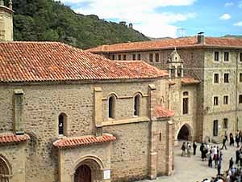

De cuando en cuando la fantasía popular crea determinadas historia que el tiempo se encarga de adornar con detalles inverosímiles y los artistas se encargan también de plasmar en sus obras que pasan a la posteridad.

Dos ejemplos

Santo Toribio y el oso. De Santo Toribio, obispo de Palencia que fue a Asturias y fundó en Liébana el santuario que hoy lleva su nombre, se cuenta que estando en plena siesta junto a su carro de bueyes, le despertó la feroz embestida de un oso que abatió a uno de sus bueyes de un tremendo mordisco en la cabeza. Ni corto ni perezoso, Santo Toribio le recriminó al oso su actitud y consiguió que el oso acabara tirando de su carro. Por ello, los capiteles de las columnas que sostienen el altar mayor del monasterio de Santo Toribio en Liébana representan a un buey y un oso juntos llevando una carreta.
Dos esculturas de ambos animales flanquean también la puerta de la Colegiata de Arbás, en la vertiente leonesa del Puerto de Pajares, siendo ésta otra versión de la misma historia con un monje asturiano.

La infanta y la osa. En una leyenda popular asturiana, una infantina que se personaliza en la histórica Cristina, hija del Rey Astur-Leonés Bermudo II (984-999), se perdió siendo muy niña en un bosque del hoy concejo de Salas. Y fue recogida por una benéfica Osa que le dio de mamar y la cuidó hasta que fue encontrada por unos monteros. En la torre izquierda de la fachada de la iglesia del viejo convento de Cornellana hay un escudo donde está esculpida la osa con la niña en una talla del siglo XII.

Las leyendas son hermosas para admirar el valor de la imaginación y la fantasía popular. Son graciosas para sonreírse ante la ingenuidad de las gentes buenas. Pero no son preciosas para formar la inteligencia, la lógica y las personas libres de supersticiones.

